**3 клас**

**Тема. Веселий зоопарк**

**Цілі уроку:**

-н**авчальні**: Визначити сутність зображальних інтонацій в музиці ;розкрити взаємозв'язок і взаємодію музики та образотворчого мистецтва ; ознайомити учнів із матеріалами та інструментами художника-скульптора, видами скульптур, головними засобами виразності в них об’ємом і рельєфом; надати пропедевтичні знання про художній образ; вчити передавати основну форму будови тіла тварин у простих позах; створення умов для розвитку здібностей цілісного сприйняття образів мистецтва, творчої ініціативи та фантазії;

**-розвивальні**: розвивати слухацьку увагу учнів, уміння аналізувати, інтерпретувати та виконувати музику; розвивати дитячі вміння сприймати та оцінювати твори мистецтва; формувати естетичні почуття, смак, активізувати ініціативу учнів, розвивати уяву та фантазію,розвивати дрібну моторику рук;

**-виховні**: виховувати інтерес до творів мистецтва, художній смак, духовно багату особистість.

**Очікувані результати :**

-учні мають уявлення про зображальну інтонацію музики;ритмічні інтонації;вплив тембру на яскравість інтонації; про форми скульптурного зображення; просте оздоблення рельєфної форми

-вміють виявляти характерні інтонації музики; створювати прості за характером обьємні форми скульптури;

-спостерігають, порівнюють твори мистецтв та аналізують;

-виразно виконують пісні, дотримуючись основних правил співу та слухання музики;

дотримуються правил поведінки у класі, техніки безпеки при роботі з різними художніми матеріалами та інструментами.

**Хід уроку**

1. **Учні входять до класу під музичний супровід (К Сен – Санс «Королівський марш Лева» із сюїти «Карнавал тварин»)**
2. **Організаційний момент. Створення сприятливої атмосфери. Музичне вітання.**

Доброго ранку, ліси і поля,

Доброго ранку, плането Земля!

Щастя, здоров'я всім людям бажаєм.

З радістю в школу до знань поспішаєм.

Сьогодні у нас буде подорож до…. Розгадайте ребус і дізнаєтесь де ми сьогодні побуваємо.

 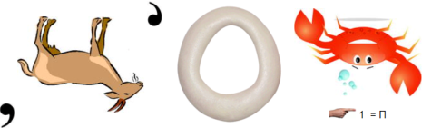

(Веселий зоопарк)

1. **Мотивація навчальної діяльності. Актуалізація знань.**

Музичний зоопарк, який створив французький композитор Каміль Сен-Санс для інструментального ансамблю, не простий, а фантастичний. Його герої – тварини які хизуються своєю силою і красою, а інколи – пустощами. Хтось крокує марш, а хтось танцює повільний вальс. Відгадайте, хто зі звірів

з'явився. Прослухайте п’єсу , пригадайте її назву

**Слухання « Королівський марш Лева»**

Який характер лева ви почули у цій пєсі грізний чи мирний?

Який настрій ви почули у музиці радісний, сумний, урочистий чи задумливий?

1. **Вивчення нової теми**

Сьогодні ми послухаємо ще дві п'єси з цієї сюїти. Щоб дізнатися як

одна з них називається , складіть пазли.

**Пазли КЕНГУРУ**

А ось новий герой музичного карнавалу з далекої заморської країни Австралії. Саме там живуть чудернацькі тварини, які носять дитинчат у кишенях на животі. Це – КЕНГУРУ.

Для того, щоб виконавці знали, як слід грати або співати музичний твір, композитори вирішили використовувати тривалості нот і пауз.

Ти пам’ятаєш, що таке пауза?

**Пауза** — **це позначка мовчання у музиці.**

Паузи, як іноти, бувають різними за тривалістю.

ЛокальнеЗображення.png
 (Средняя интенсивность выделения)

**Слухання пєси «Кенгуру».**

Метушливі стрибки тварини композитор зображує за допомогою коротких звуків і пауз.

Послухайте інший музичний портрет із сюїти Каміля Сен-Санса «Карнавал

тварин». Простежте за характером музики і здогадайтеся, що робить ця

тварина.

**П”cа К. Сен – Санс «Слон»**

Ви ще не здогадалися, кого зобразила музика?

Послухайте підказку!

На перший погляд він незграбний,

Великий, ноги, як стовпи.

А придивися більш уважно – І свою думку

А придивися більш уважно – і свою думку зміниш ти.

Він день цілісінький тупцює, Кива голівкою,

Він день цілісінький тупцює, кива голівкою, танцює,

Розучить скоро вальс-бостон Наш танцюрист

Розучить скоро вальс- бостон

Наш танцюрист невтомний …

Порівняйте дві прослуханні п’єси за характером і темпом.

Чим відрізняються музичні теми лева та слона із сюїти Сен – Санса «Карнавал тварин» ?

**Руханка «Танок Слона»**

Перед тим, як ми підемо далі нам потрібно розгадати ребус.

 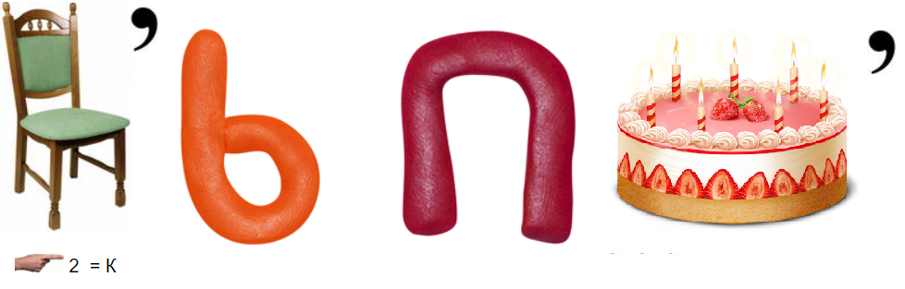

(Майстерня скульптора)

— Сьогодні ми завітаємо до майстерні скульптора. Вона дуже відрізняється від майстерень живописця та графіка — тому, що роботи, створені вправними руками скульптора, на відміну від живописних та графічних творів, є об'ємними.

Так само, як графік та живописець, скульптор має багато цікавих різноманітних матеріалів та інструментів для створення справжніх творів мистецтва.

Які саме матеріали використовує скульптор для своїх робіт?

Про це нам розповість головний скульптор 3 – Б класу Данило Володимирович.

**Матеріали скульптури** — метал, камінь, глина, дерево, гіпс, лід, сіль та інше.

Захоплюючись світом природи, митці намагаються втілити її дивовижну красу не тільки у круглій скульптурі, а й у рельєфі – скульптурному зображенні, виконаному на площині. Серед рельєфів розрізняють барельєф і горельєф.

**Барельєф*–*** це низький рельєф, в якому фігури виступають над площиною не більше, ніж на половину об’єму.

**Горельєф *–*** це високий рельєф, в якому фігури виступають над площиною більше, ніж на половину об’єму.

Пропоную переглянути наступні роботи жительки нашого селища Лисюк Надії.

Які види скульптур ви помітили ?

Круглі скульптури ***( черепаха, пеньочок, білка,)***

Горельєф ***(дерева, птахи, сова)***

Барельєф ***(прикрашено двері всередині)***

* А ви хочете бути скульпторами, щоб робити таку красу?
* Давайте повторимо правила роботи з пластиліном.
* розминати і розгортати пластилін потрібно на дощечці;
* розрізати пластилін стекою;
* невикористаний пластилін класти в клітинку упаковки;
* після завершення роботи з пластиліном витирати руки вологою серветкою; не бери пластилін до рота;
* не торкайся брудними руками обличчя, очей, одягу;
* не чіпай брудними руками зошити, книги, щоденник ;
* поважай свою працю і працю своїх товаришів.

**V. Робота в групах**

А зараз ми поділимось на групи і будемо працювати над скульптурами звірят.(Поділ на групи за малюнками звірят. Діти по черзі дістають із торбинки картинки звірят та розходяться по групам ( на партах вже лежать малюнки звірів ).

**Робота над скульптурою тварин**

Завдання:

- Кожній групі треба створити барельєф свого звірятка ,художньо оформити та презентувати свій витвір мистецтва .

(Діти працюють)

Щоб робота була веселішою, давайте будемо виконувати ваші улюблені пісні. («Дощик» муз А. Мігай, сл. Н. Кулик; «Веселка» муз і сл. Н. Май; «Левеня» муз В. Гребенюка, сл.. Н Іванюка)

**VІ Виставка виконаних робіт.**

**Оцінювання робіт.**

**VІI**.Рефлексія

-Що нового ви дізнались на уроці?

Я дізнався про…..

- Чого ви навчились на уроці?

Я навчився ….

Я вмію ….

-Висловіть власні емоціі щодо уроку.

(Треба викласти із кубиків лего квітку. Червоний колір-поганий настрій. Жовтий колір стримуюсь. Зелений колір – гарний настрій).

**VІІI. Прощання.**

* Діти, дякую вам за урок

**Поспівка**

Вчитель та учні: -Пролунав дзвінок, закінчився урок

Вчитель:- Пощавайте, діти

Учні :- Прощавайте, вчителько .